На современном этапе одним из актуальных вопросов является поиск новых форм и методов обучения детей. С повышением внимания к развитию личности ребёнка связывается возможность обновления и качественного улучшения системы обучения детей дошкольного возраста здоровьесберегающими технологиями. Одной из таких технологий является

**РИТМОТЕРАПИЯ**

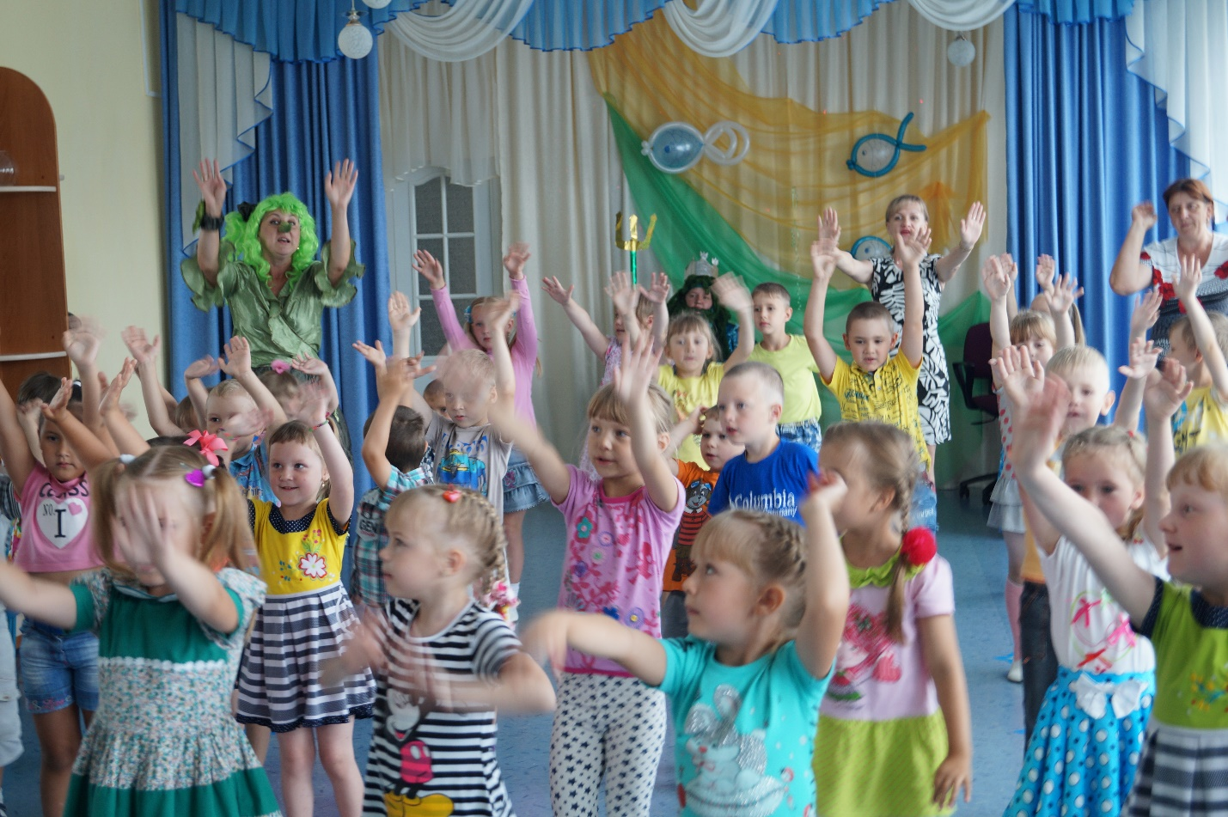

 Чувство ритма универсально. Ритм пронизывает всю жизнь человека от его первых до последних дней. Мы живем в определенном ритме труда и отдыха, бодрствования и сна, напряжения и расслабления. Наши органы кровообращения, дыхания, система обмена веществ функционируют в определенном ритме. И когда мы заболеваем – это свидетельство нарушения ритма нашей жизнедеятельности…

**Ритмотерапия включает в себя:**

- ритмические речедвигательные упражнения;

- музыкально – ритмические упражнения;

- речедвигательные упражнения с элементами небольшого сюжета;

- речевые ритмические упражнения с элементами драматизации;

-игры – песни, игры – танцы;

-ритмические речевые игры с картинками, игрушками и муляжами предметов

- игры с пальчиками.

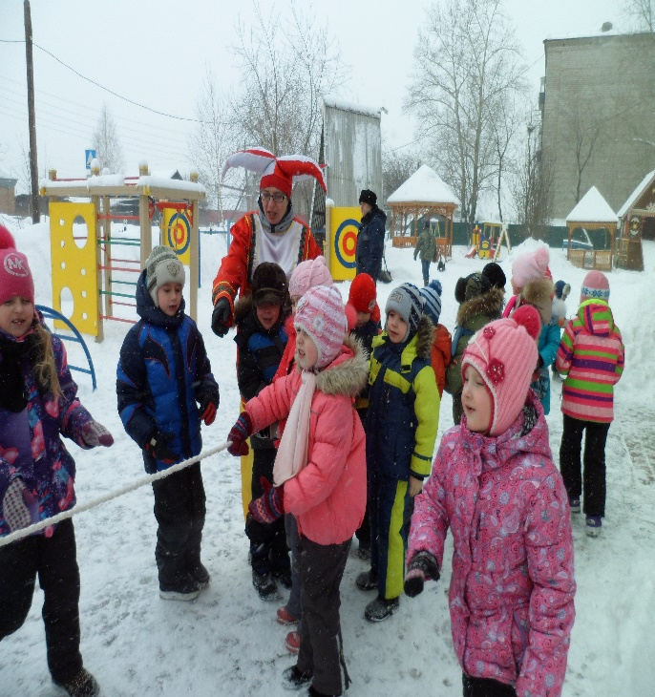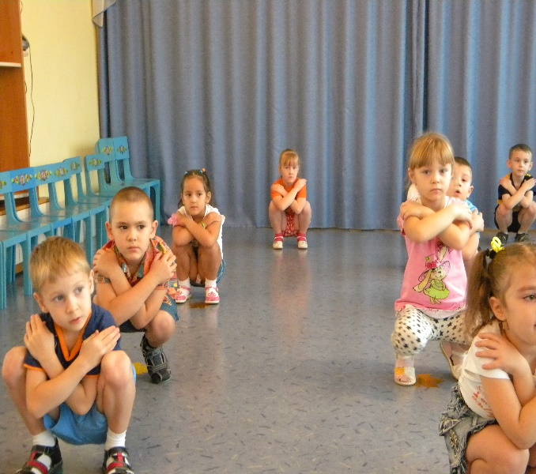

Ритмотерапия – это специфические упражнения под музыку с использованием лексического материала, танцевальных движений. Способствует развитию чувства ритма, снижают общую скованность, напряжение, формирует плавность движений, пластичность движений, умение владеть своим телом. Ритмотерапия – этотанец, мимика и жест, как и музыка, являются одним из древнейших способов выражения чувств и переживаний. Музыкально-ритмические упражнения выполняют релаксационную функцию, помогают добиться эмоциональной разрядки, снять умственную перегрузку и утомление. Ритм, который диктует музыка головному мозгу, снимает нервное напряжение, улучшая тем самым речь ребенка. Движение и танец, помимо того, что снимает нервно - психическое напряжение, помогают дошкольнику быстро и легко устанавливать дружеские связи с другими детьми, а это также дает определенный психотерапевтический эффект.

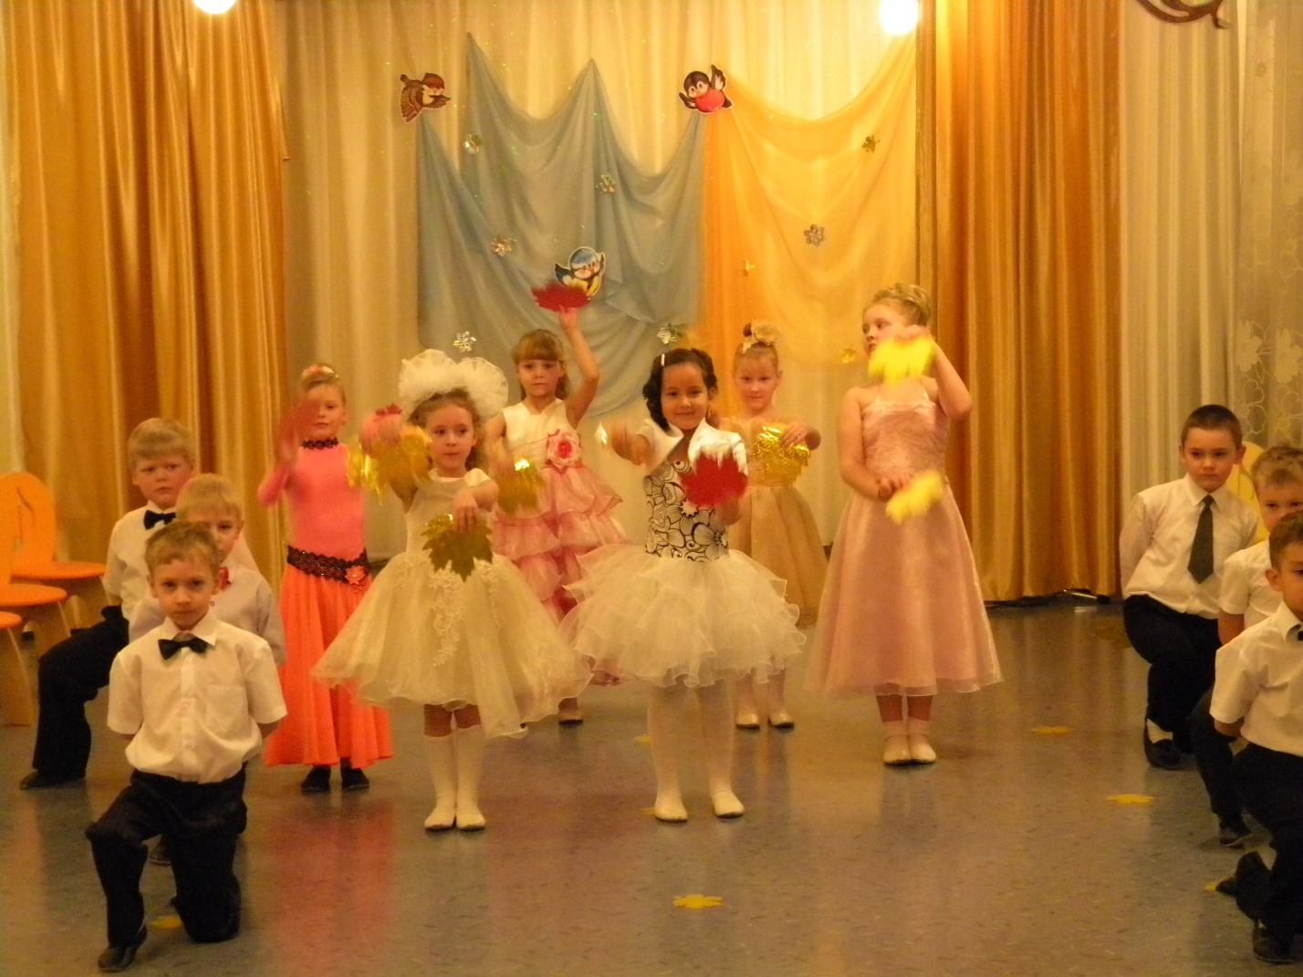

Ритмотерапия – это одно из направлений терапии, психологии, если хотите, связанная с ритмами. С ритмами человека, с ритмами организма. У нас каждый орган имеет свой ритм, какую-то частоту колебаний. Наши эмоции связаны с тем или иным темпом, что называется еще темпотерапия. Это всё, что связанно с танцами, с музыкой, с какими-то повторяющимися ритмами, колебаниями. Музыка, почти вся культура, танцы – их перепроживание, создает нам то или иное состояние, ту или иную эмоцию. И эта эмоция может быть как положительной, своевременной, терапевтической, так может быть и негативной — если она несвоевременна (не вовремя), либо ритм какой-то не свой, не родной.

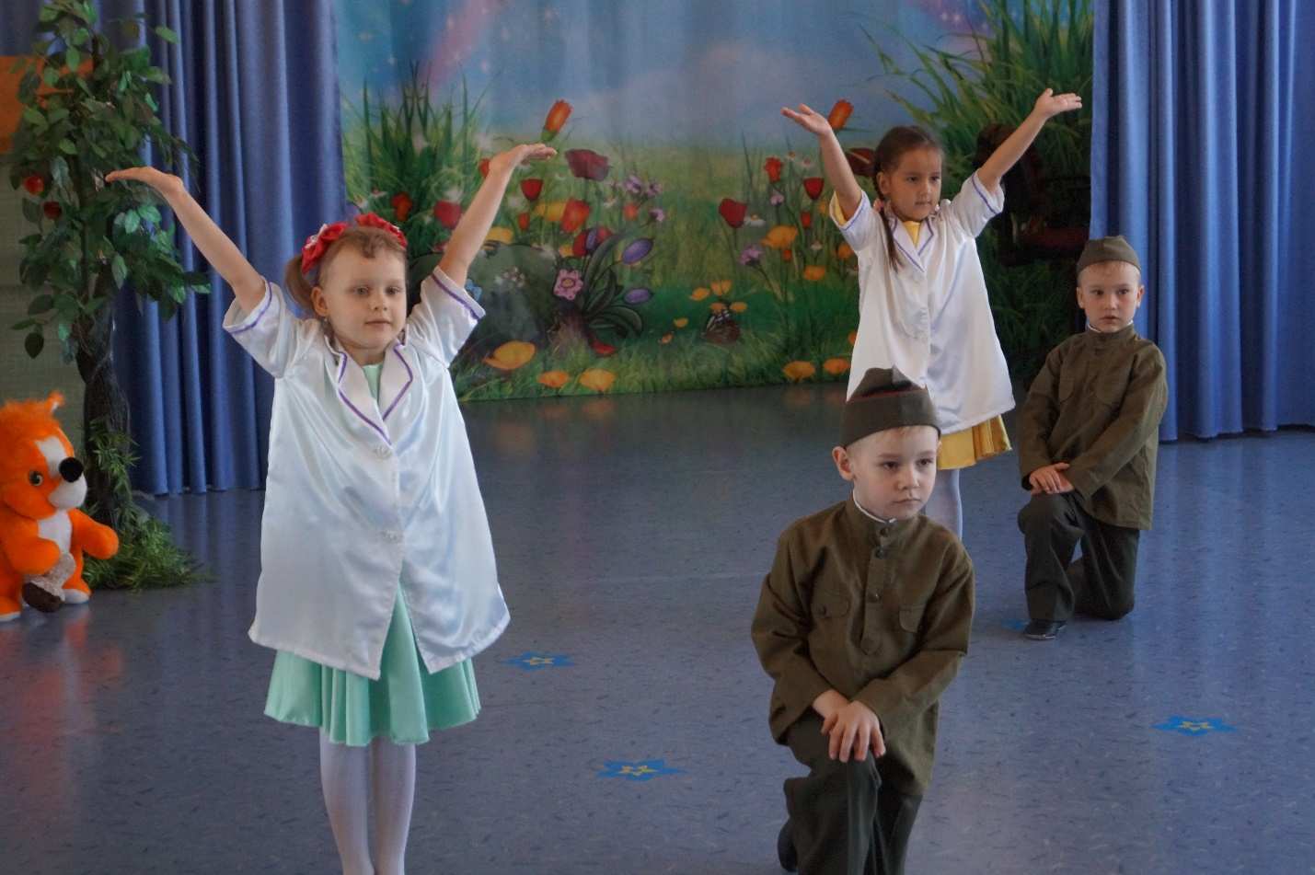

Занятия по ритмотерапии проходят в группе. Это даёт ребёнку возможность общаться не только вербально, но и эмоционально, ментально, позволяет чувствовать мысли и настроения других детей.

Ощутив способность играть, ребёнок верит в свои возможности, чувствует себя качественно по-новому, индивидуальной и значимой частью коллектива.

Так же, благодаря натуральным материалам, из которых изготовлены инструменты, у ребёнка развивается моторика и тактильная чувствительность.